**Знать: звук О** - гласный, мы его обозначаем-

Хлопни в ладоши, когда услышишь слово со звуком «О": осень, кусты, окна, Оля, игра, аист, облако, кино, сумка, дом, рыба, кошка, ослик,

**Преврати длинные слова в короткие /по образцу/** : носик- нос, домик- дом, лобик-…, сомик-.., нолик-.., столик-.., зонтик-.., котик-.., шовчик-.., слоник-.., ротик-…

**Выбери из ряда слово со звуком «О»**: усы-осы, сон-сын, астры-острый, кости- кисти, дам-дом-дым

Вспомни и назови три слова, начинающиеся со звука «О».

**Выучи скороговорки**:

Ой! Оса кусает больно!

Оля очень недовольна».

Ослик

Ослик сделан из фланели,

На него седло надели,

Этот ослик, как живой,

Он качает головой.

**Знать: звук О** - гласный, мы его обозначаем-

Хлопни в ладоши, когда услышишь слово со звуком «О": осень, кусты, окна, Оля, игра, аист, облако, кино, сумка, дом, рыба, кошка, ослик,

**Преврати длинные слова в короткие /по образцу/** : носик- нос, домик- дом, лобик-…, сомик-.., нолик-.., столик-.., зонтик-.., котик-.., шовчик-.., слоник-.., ротик-…

**Выбери из ряда слово со звуком «О»**: усы-осы, сон-сын, астры-острый, кости- кисти, дам-дом-дым

Вспомни и назови три слова, начинающиеся со звука «О».

**Выучи скороговорки**:

Ой! Оса кусает больно!

Оля очень недовольна».

Ослик

Ослик сделан из фланели,

На него седло надели,

Этот ослик, как живой,

Он качает головой.

**Знать: звук А** – гласный, мы его обозначаем –

Хлопнуть в ладоши, когда услышишь слово со звуком «А»:

Азбука, зубы, астры, нитки, стул, аист, Аня, лук, осень, аптека, котик, автобус, армия, руки, акула

Вспомнить и назвать три слова, начинающиеся со звука «А»:

**Выбери из пары слов со зв. А:**

сумки – санки, лапы – липы, лиса – лицо, астры – остры, билет – балет,

Маша – мыши.

**Выучи:**

«Аист азбуку учил и пятерку получил».

«Что везешь, автомашина?

Все, что есть на букву А,

Вот арбузы, апельсины, абрикосы и айва».

Наклеить или нарисовать картинки, название которых начинается со зв. «А».

**Знать: звук А** – гласный, мы его обозначаем –

Хлопнуть в ладоши, когда услышишь слово со звуком «А»:

Азбука, зубы, астры, нитки, стул, аист, Аня, лук, осень, аптека, котик, автобус, армия, руки, акула

Вспомнить и назвать три слова, начинающиеся со звука «А»:

**Выбери из пары слов со зв. А:**

сумки – санки, лапы – липы, лиса – лицо, астры – остры, билет – балет,

Маша – мыши.

**Выучи:**

«Аист азбуку учил и пятерку получил».

«Что везешь, автомашина?

Все, что есть на букву А,

Вот арбузы, апельсины, абрикосы и айва».

Наклеить или нарисовать картинки, название которых начинается со зв. «А».

**Знать: звук А** – гласный, мы его обозначаем –

Хлопнуть в ладоши, когда услышишь слово со звуком «А»:

Азбука, зубы, астры, нитки, стул, аист, Аня, лук, осень, аптека, котик, автобус, армия, руки, акула

Вспомнить и назвать три слова, начинающиеся со звука «А»:

**Выбери из пары слов со зв. А:**

сумки – санки, лапы – липы, лиса – лицо, астры – остры, билет – балет,

Маша – мыши.

**Выучи:**

«Аист азбуку учил и пятерку получил».

«Что везешь, автомашина?

Все, что есть на букву А,

Вот арбузы, апельсины, абрикосы и айва».

Наклеить или нарисовать картинки, название которых начинается со зв. «А».

Образуйте притяжательные прилагательные:

хвост собаки – собачий хвост.

Молоко коровы – коровье молоко.

Грива льва - …

Зубы тигра - …

Копыта лошади - …

Шерсть кролика - …

Рога лося - …

Усы кошки - …

Следы зайца - …

Горб верблюда - …

Образуйте подходящие по смыслу слова (прилагательные):

Руки, как лед, …

Нож, как бритва, …

Шоссе, как стрела, …

Снег, словно пух, …

Трава, как изумруд, …

Образуйте притяжательные прилагательные:

Хвост собаки – собачий хвост.

Молоко коровы – коровье молоко.

Грива льва - …

Зубы тигра - …

Копыта лошади - …

Шерсть кролика - …

Рога лося - …

Усы кошки - …

Следы зайца - …

Горб верблюда - …

Образуйте подходящие по смыслу слова (прилагательные):

Руки, как лед, …

Нож, как бритва, …

Шоссе, как стрела, …

Снег, словно пух, …

Трава, как изумруд, …

**Самые легкие задания для детей в картинках**

Если ваш ребенок научился узнавать буквы , то вполне можно начать с самых легких ребусов. В таких заданиях всего одна или две буквы и картинка.

[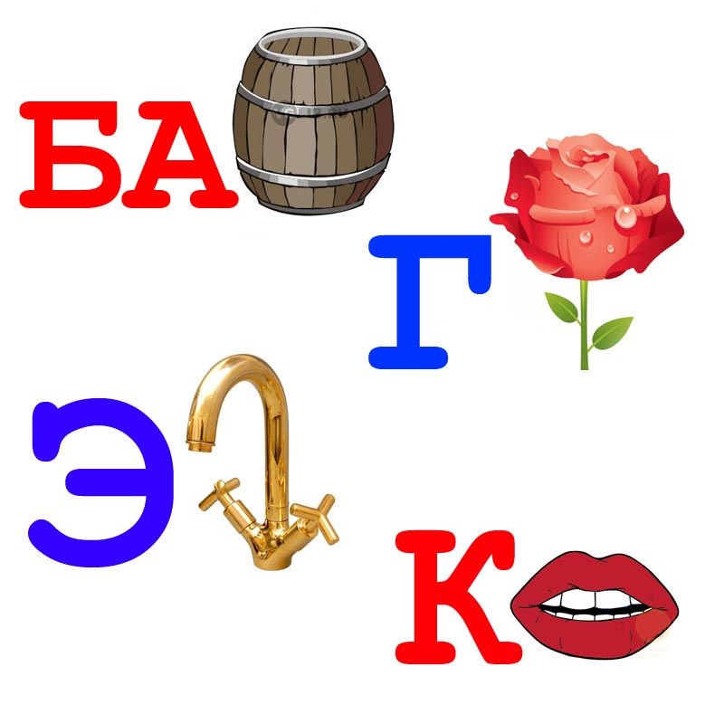](http://www.babylessons.ru/wp-content/uploads/2010/01/babochka.jpg)

* Бабочка. Гроза. Экран. Крот.

**Ребусы с буквами и цифрами**

Здесь даны ребусы потруднее. Но тем не менее они очень просты в разгадывании. Обратите внимание на то, что слово “семья” можно зашифровать еще по другому - “яяяяяяя”. А в последнем примере можно убрать букву “Б”, тогда получится стол.

[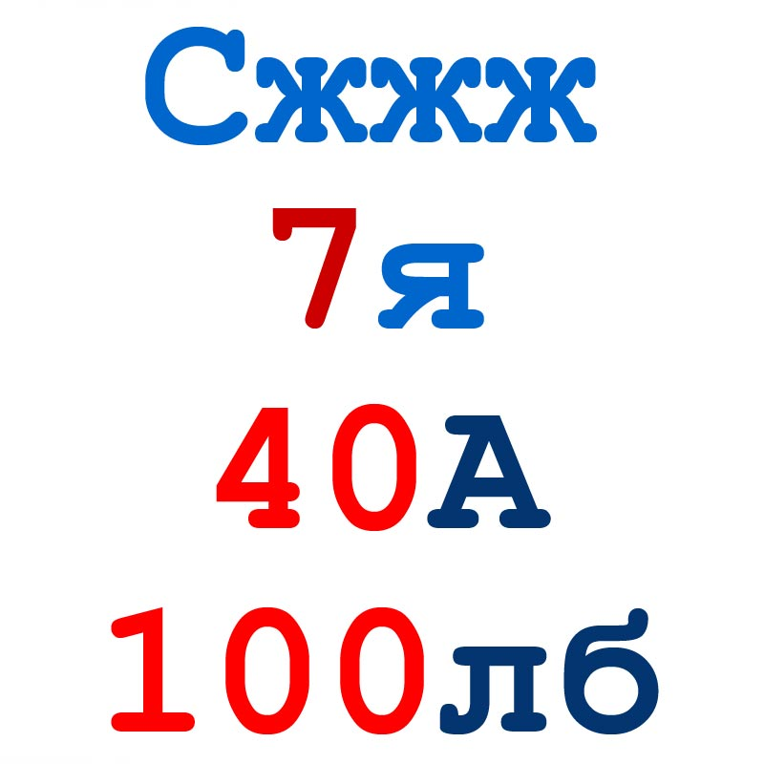](http://www.babylessons.ru/wp-content/uploads/2010/01/strig.jpg)

**Ответы**: Стриж. Семья. Сорока.Столб

Это ребусы для читающих детей.  
Все эти головоломки однотипные, поэтому достаточно будет показать ребенку как решать первый ребус, чтоб на его примере решить все остальные.

[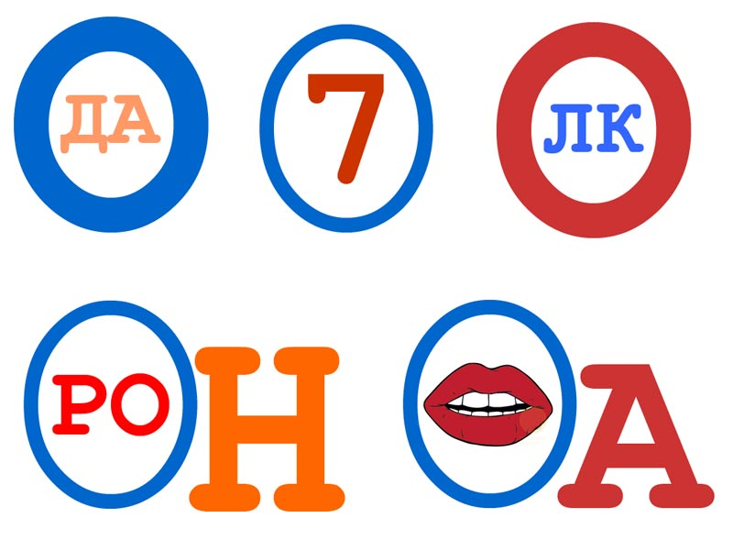](http://www.babylessons.ru/wp-content/uploads/2010/01/voda.jpg)

**Ответы**:Вода. Восемь. Волк. Ворон. Ворота.

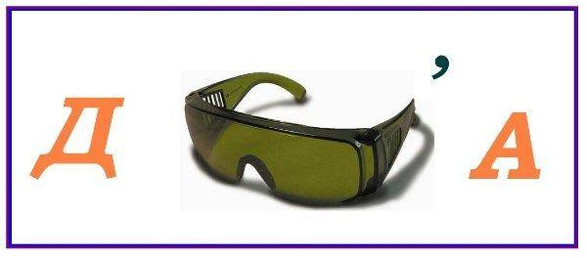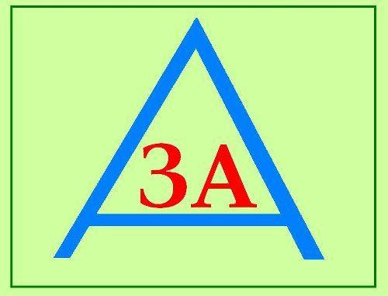Очень простые **детские ребусы**. Подходят для первого знакомства **ребенка** с **ребусами.**

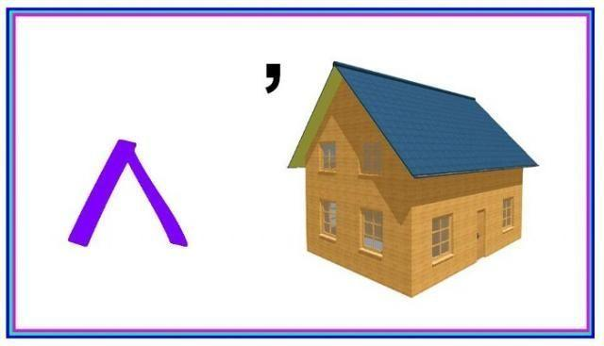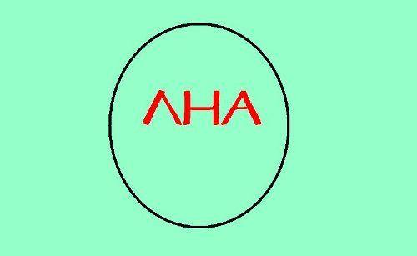

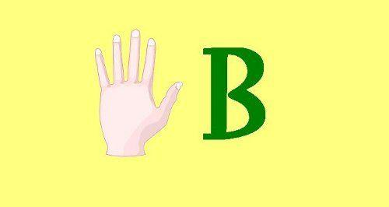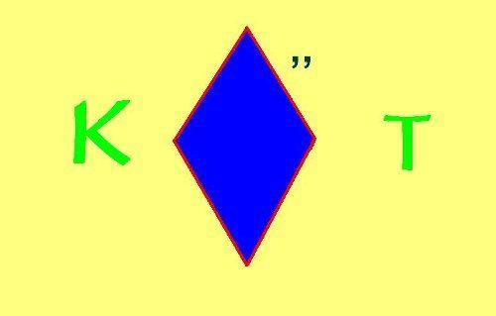

Ответы: ваза дочка волна лом крот рукав

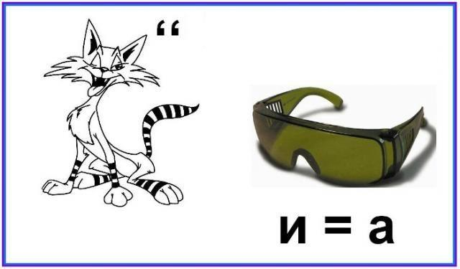

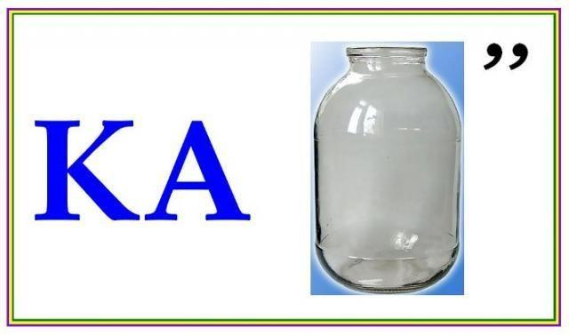



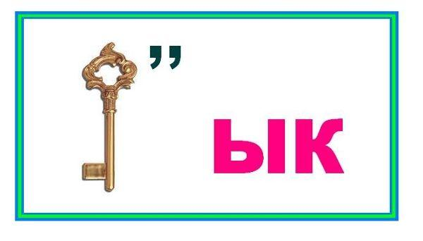



Ответ: кабан кочка клык ворона стол

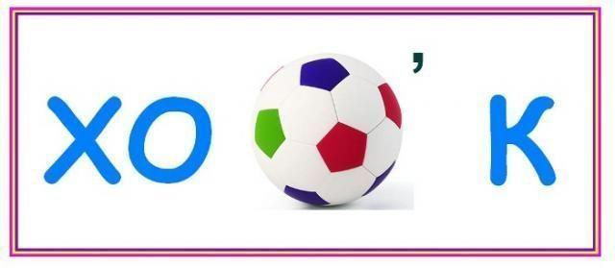

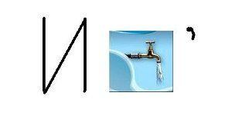

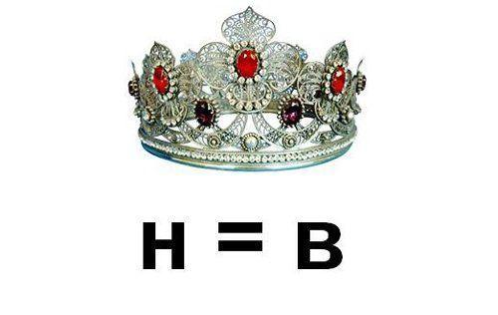

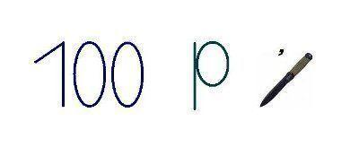

Ответ: хомяк икра сторож корова

Переворачивание «вверх ногами» рисунка, символа, фигуры указывает на то, что загаданное с помощью картинки слово должно читаться задом наперёд.  
Примените это правило разгадывая эти **ребусы.**  
  
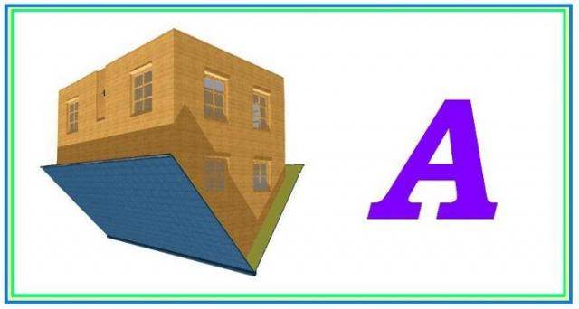

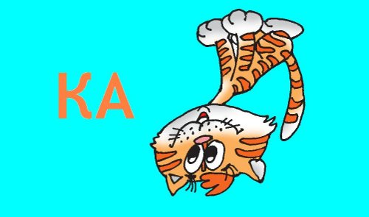

Ответ: мода каток

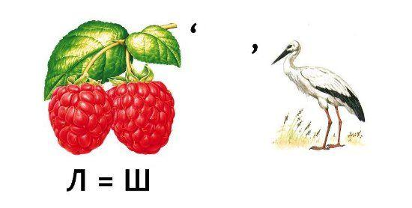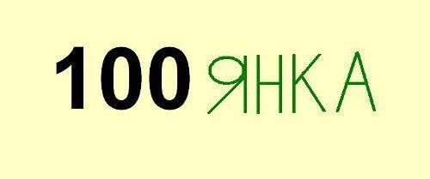

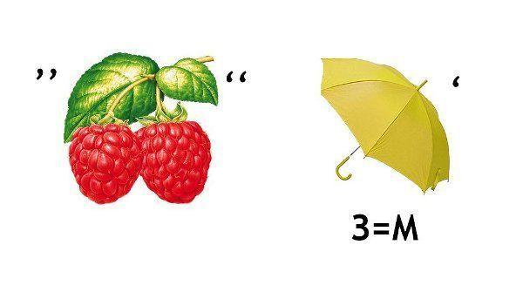

**.**

Ответ: стоянка машинист лимон